Gráficos del sistema base de R

Paulina Balcázar

##Gráficos del sistema base de R

plot(  
 x=trees$Girth,  
 y=trees$Volume,  
 col= "darkgreen",  
 main = "Relación entre el volúmen y la anchura del tranco de los árboles",  
 sub = "Fuente: Meyer, H. A. (1953) Forest Mensuration. Penns Valley Publishers, Inc.",  
 xlab= "Ancho del árbol (in)",  
 ylab= "Volúmen del árbol (ft3)"  
)

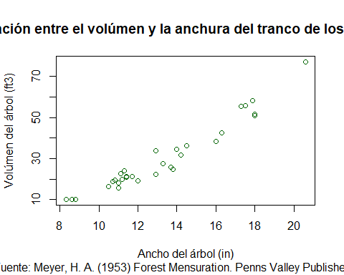

Esta gráfica fue hecha con el data frame “trees” y me gustó mucho pues es un despliegue muy sencillo donde se puede observar que a mayor anchura o diámetro tenga un árbol es tremendamente posible que aumente su volumen. Da una gráfica en la que se podría trazar una línea recta de la relación directamente proporcional.

## Función histograma

data(iris)  
# Función hist(). Gráfico de la longitud de los pétalos de las flores de iris  
hist(  
 x = iris$Petal.Length,   
 breaks = 30,  
 main = "Longitud de pétalos de las flores de iris",   
 xlab = "Longitud del pétalo (cm)",   
 ylab = "Frecuencia"  
)

